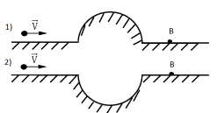1. Два шарика начали одновременно и с постоянной скоростью двигаться по поверхностям, имеющим форму, изображенную на рисунке. Сравните скорости и времена движения шариков к моменту их прибытия в т. В? Трением пренебречь.

Решение:Трения нет, начальная и конечная точки движения шариков находятся на одном уровне, следовательно, полная механическая энергия шариков в этих точках одинакова и одинакова кинетическая энергия. Т.о., скорости шариков в т.В одинаковы.

До т. В шарики проходят одинаковые расстояния. В соответствующих точках искривленных участков траекторий (одна из пар таких точек выделена штриховой линией на рисунке) скорость второго шарика больше скорости первого, следовательно, средняя скорость движения второго шарика больше, а время его движения до т. В меньше.

2. После 7 стирок линейные размеры куска мыла уменьшились вдвое. На какое количество стирок его еще хватит?

Решение:Пусть на каждую стирку расходуется один и тот же объем мыла. Пусть а, в, с - начальные длина, ширина и высота куска мыла. Отношение начального объема куска к конечному равно:

абс/(авс/8)=8. Т.о., после 7 стирок осталась 1/8 начального куска мыла, которой хватит на последнюю, восьмую стирку.

3. Сосуд емкостью 10 л разделен пополам полупроницаемой мембраной. В одной половине сосуда в начальный момент находится смесь двух газов: 2 г водорода и 4 г гелия (молярные массы 2 г/моль и 4 г/моль соответственно). Через мембрану может диффундировать только водород. Считая газы идеальными, а температуру постоянной и равной 100 0С, определите давление газов в обеих частях сосуда после установления равновесия.

Решение: Будем отмечать левую часть сосуда индексом 1, а правую -2. Пусть первоначально слева вакуум, тогда, парциальное давление гелия в правой части равно

$P_{He2 }={νRT}/V=620 кПа$*,* и не меняется после установления равновесия. Таким же будет начальное парциальное давление водорода в правой части сосуда.

После того, как водород равномерно распределится по всему объему сосуда, его парциальное давление в правой части уменьшится в два раза. Т.о, по достижению равновесия, давление в правой части сосуда складывается из парциальных давлений гелия и водорода и составит: Р2=930 кПа, давление в левой части сосуда при этом будет создаваться только водородом и составит: Р1=310 кПа.

4. Имеется четыре одинаковых резистора сопротивлением R=1 Ом каждый. Какие сопротивления можно получить, включая одновременно все резисторы?

Решение:

1) все включены последовательно друг другу



R01=R1+R2+R3+R4=4 Ом.

2) все включены параллельно

1/R02= 1/R1+1/R2+1/R3+1/R4, R02= R/4=0,25 Ом.

3) три параллельно один последовательно



R03=R+R/3=1,33 Ом.

4) последовательное соединение двух пар параллельных



R04=R/2+R/2=1 Ом.

5) параллельное соединение двух пар последовательных

R05= (2R∙2R)/ (2R+2R) = R=1 Ом.

6) два параллельно два последовательно с ними

R06=2R+R/2=2,5 Ом.

7) три последовательно одно параллельно им



R07= (3R∙R)/ (3R+R) = 3R/4=0,75 Ом.

8) к двум последовательным два параллельно



R08= (0,5R∙2R)/ (0,5R+2R) = 0,4 R=0,4 Ом.

9) комбинация двух параллельных сопротивлений с последующим включением последовательно им третьего сопротивления и параллельным включением четвёртого



R09= (0,5R+R) R/ (0,5R+2R) = 3R/5=0,6 Ом.

5. Говорят, что в архиве Снеллиуса нашли рисунок с оптической схемой. От времени чернила выцвели, и на бумаге остались только предмет АВ и его изображение, даваемое тонкой линзойА’B’. Клеточка 5 мм×5 мм.

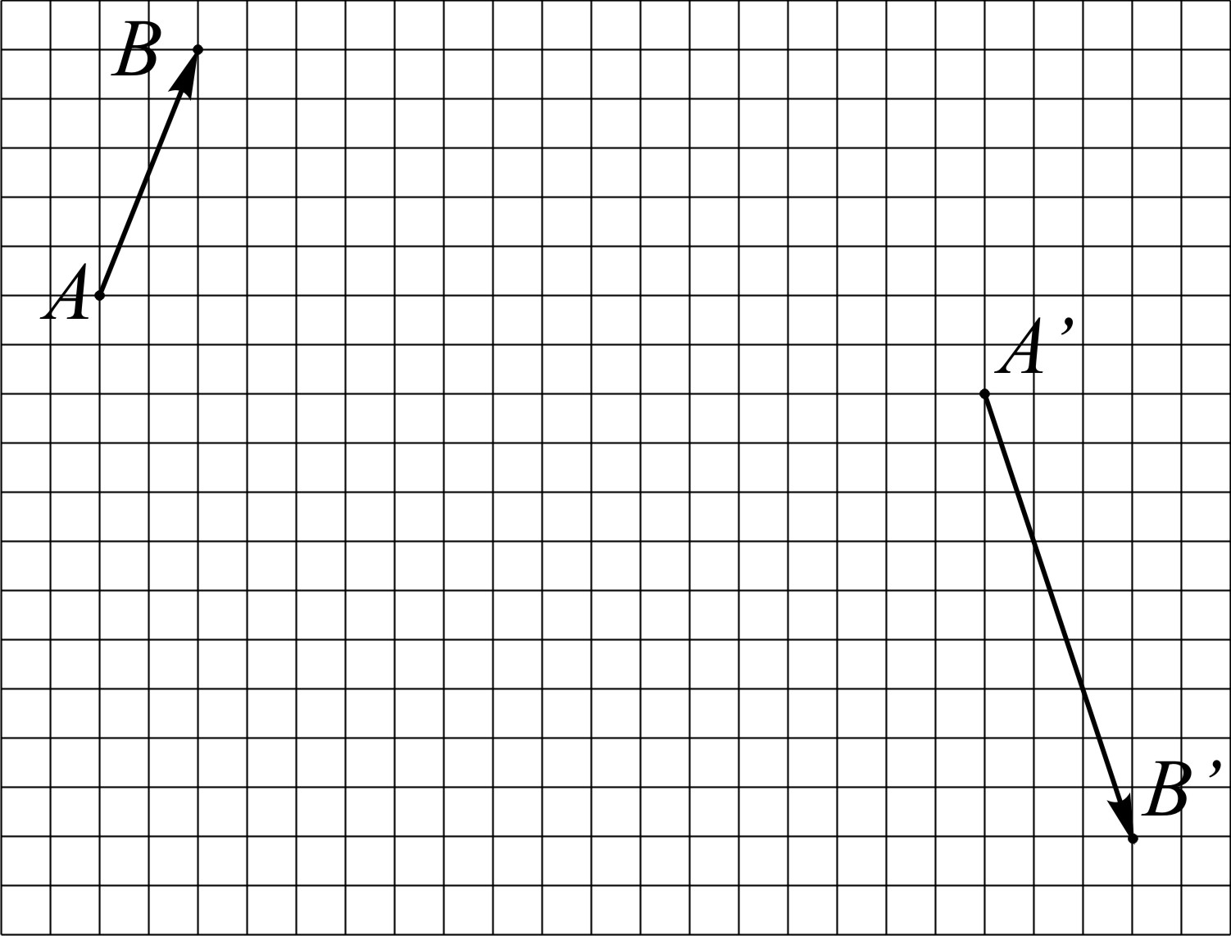

1) Найдите построением положение линзы и ее оптического центра.

2) Найдите фокусное расстояние и положения фокусов линзы.

3) Определите какая (собирающая или рассеивающая) была линза?

Решение

1) Определим положения центра линзы для этого проведем прямые *AA’* и *BB’*, точка пересечение будет точка O центр линзы.

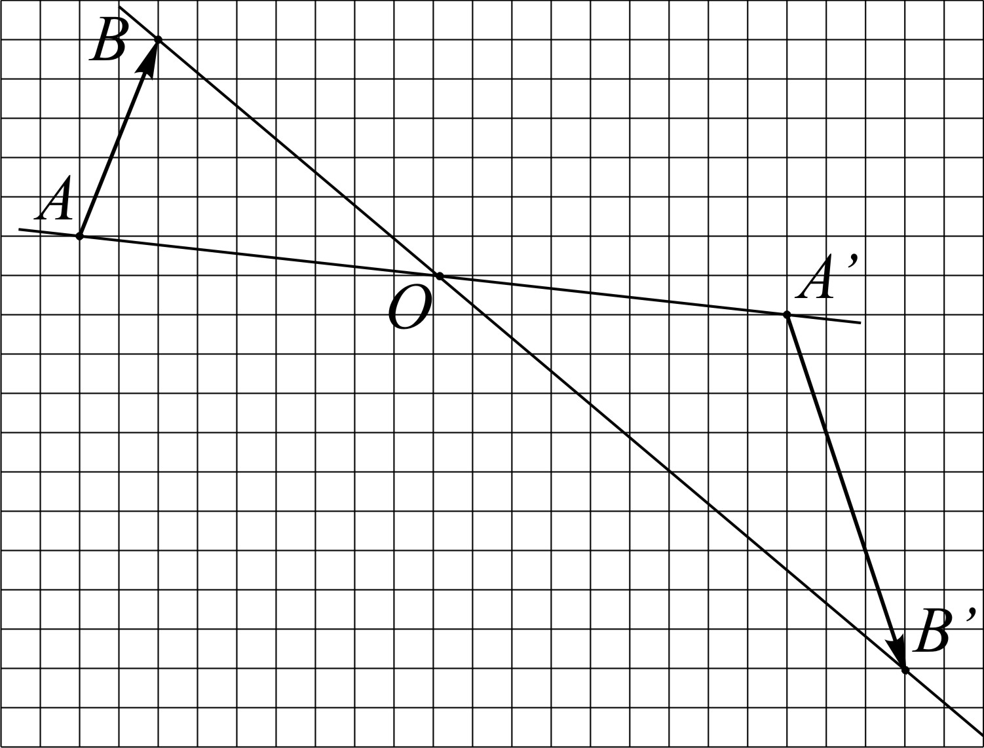

2)Определим плоскость в которой расположена линза. Для этого:

продолжим прямые *AB* и *A’B’* до пересечения в точке *С*;

соединим *OC*, это будет плоскость в которой распложена линза.

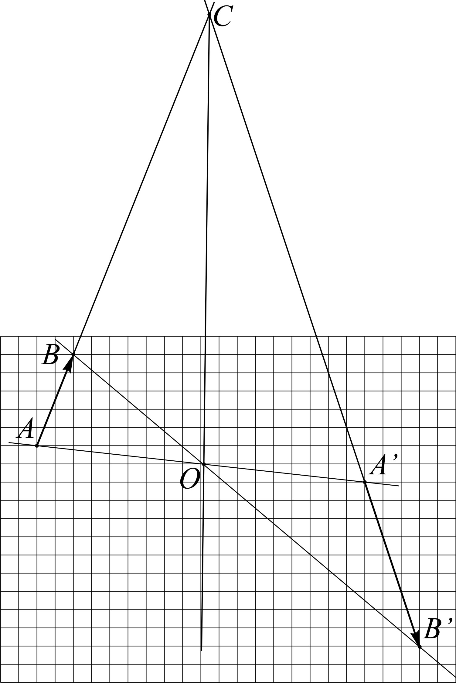

Изображение сформировано за линзой, значит линза собирающая.

3) Для определения фокусного расстояния:

проведем перпендикуляр к прямой *ОС*, через точку *О*, это будет главная оптическая ось *ГОО*;

проведем из точки *B* отрезок параллельный *ГОО* до плоскости линзы (*OC*) точка пересечения *D*;

соединим точки *D* и *B’*;

точка пересечения отрезка *DB’* и *ГОО* будет фокус линзы *F*.

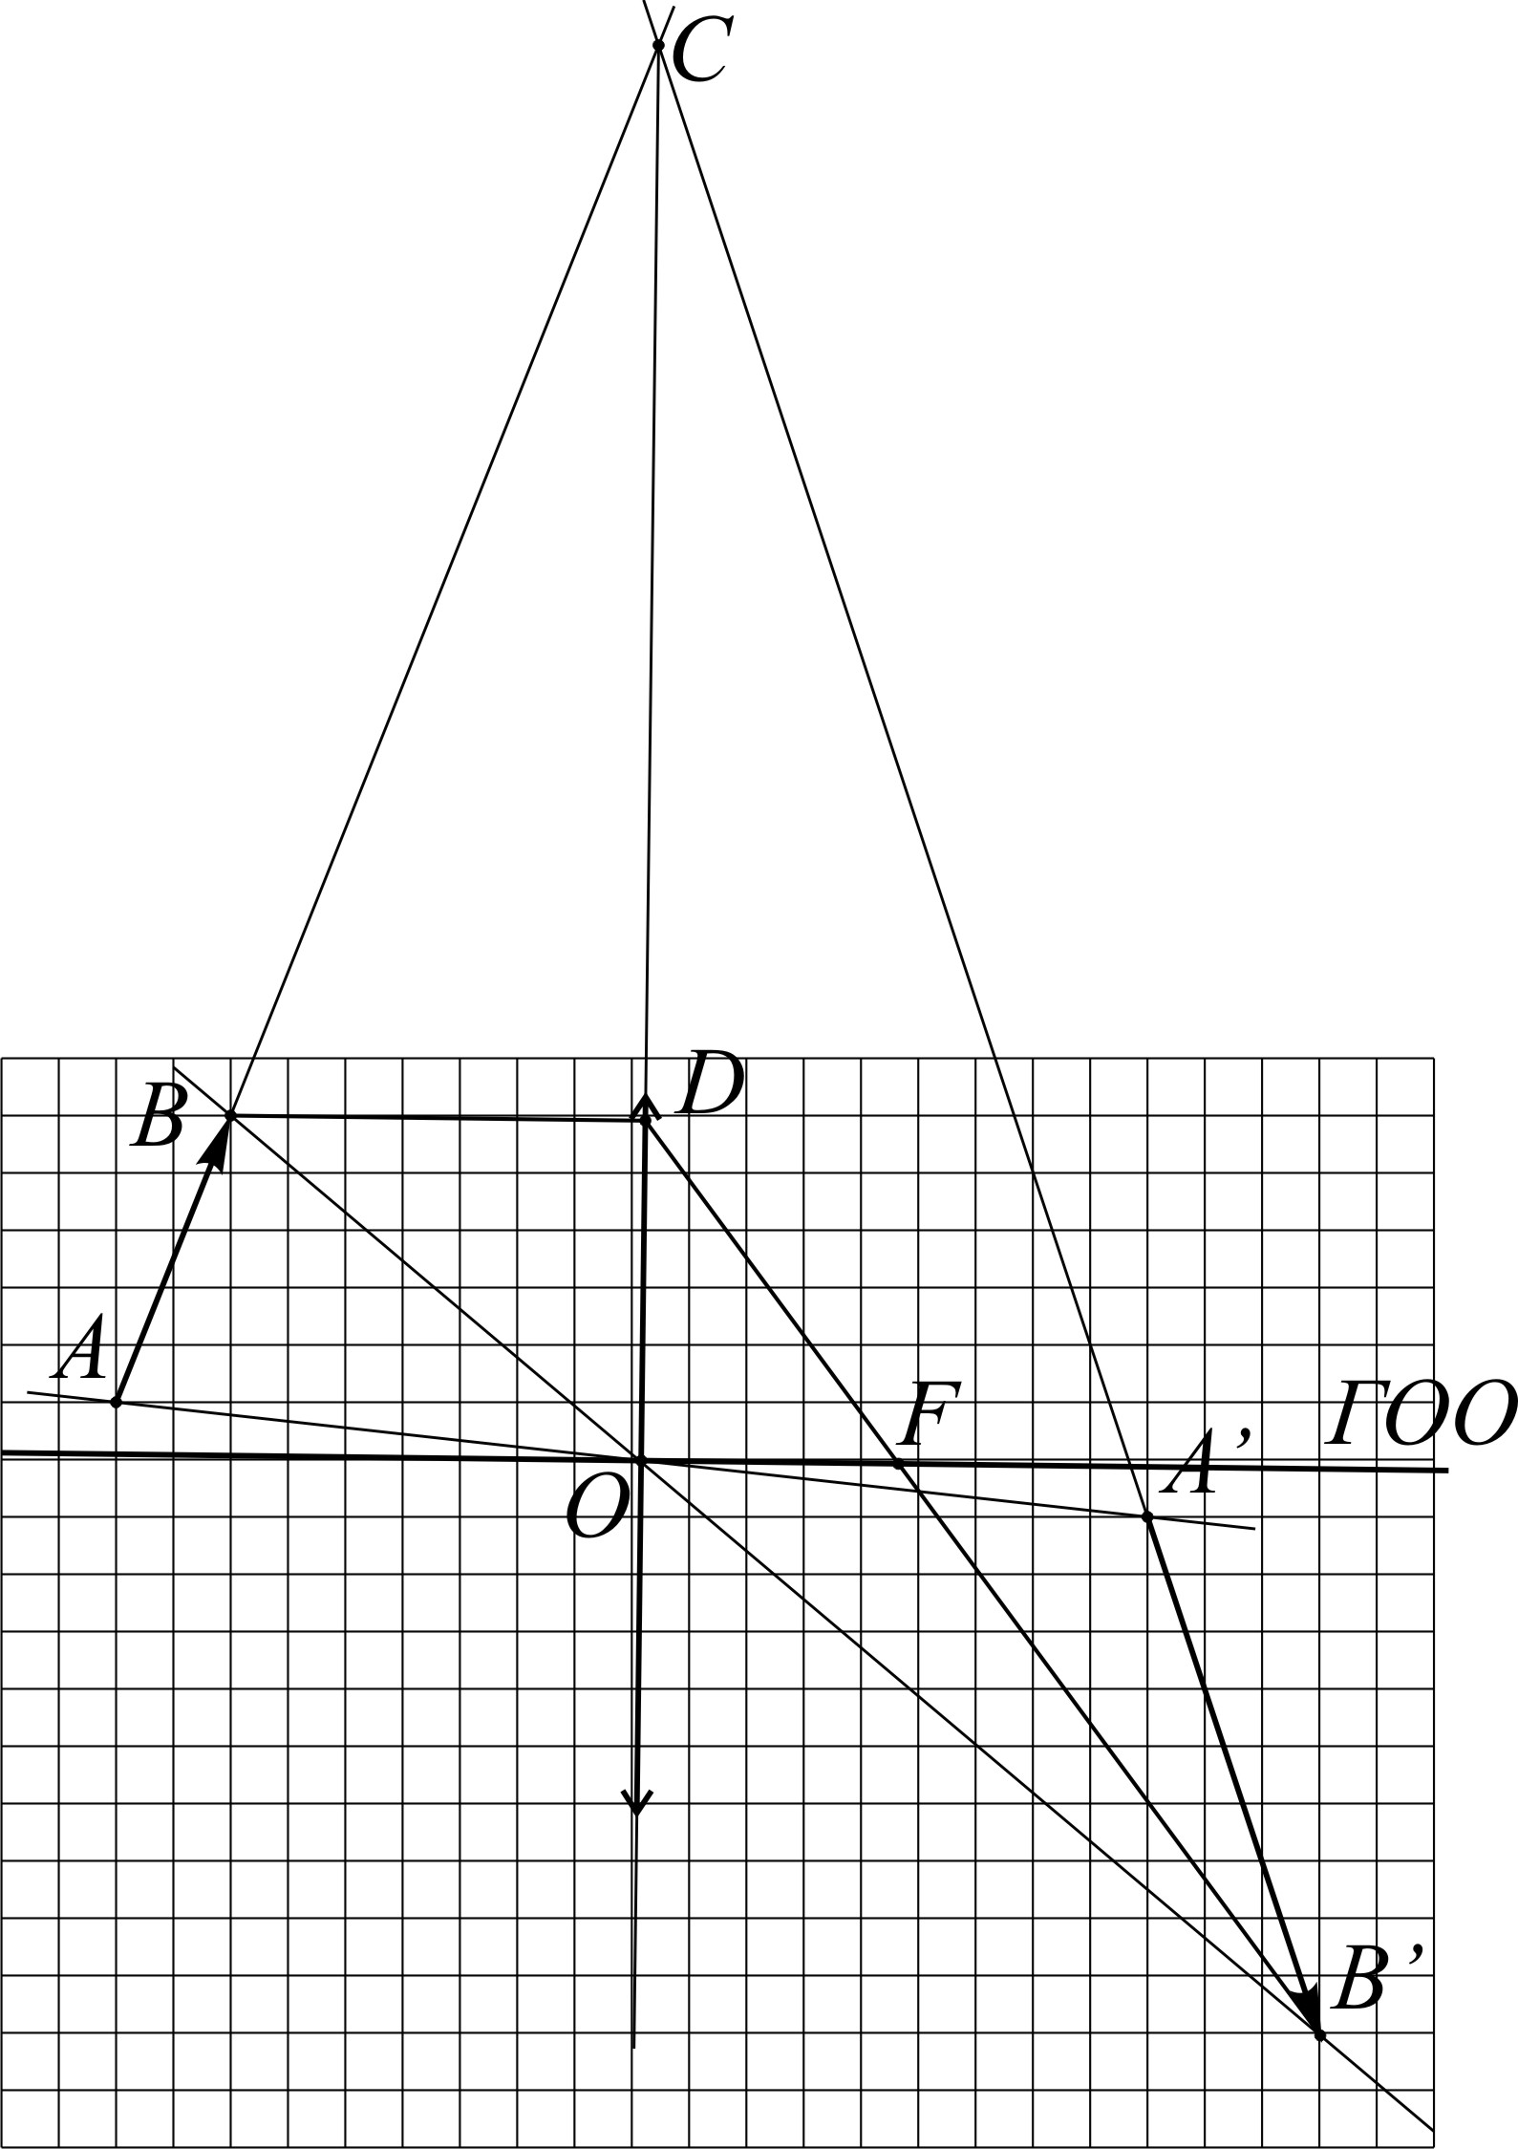

Из рисунка получаем, что примерно *F=2,4 см*.